Gestion d’une cinémathèque

Objectifs
Cette séquence a pour objectif de faire des requêtes sur une base de données MySQL.
➢ comprendre le modèle conceptuel de données
➢ requêter une base de données

Moyens disponibles

➢ Serveur MySQL sur le réseau (@172.16.154.251)
accès à phpmyadmin → http://172.16.154.251/phpmyadmin
➢ Outil de gestion de base de données : Phpmyadmin (login : cinematheque, mdp : 1234)
➢ Un serveur HTTP (Apache sur le réseau)
➢ Des notes de cours sur les bases de données et MySQL.

Base de données
Nous allons travailler sur la base « cinémathèque » qui a le modèle suivant. (modèle logique de données (MLD) ci-dessous)
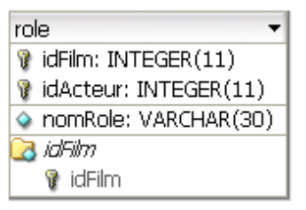
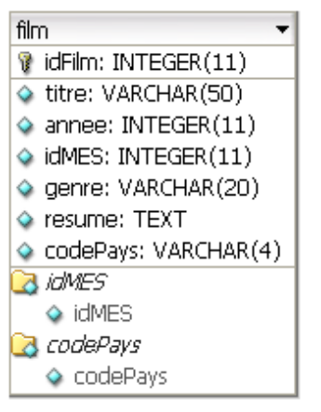
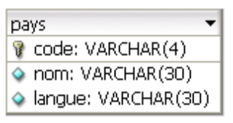
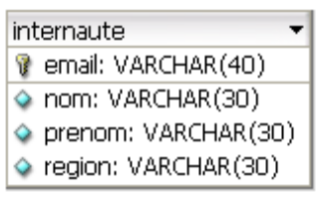
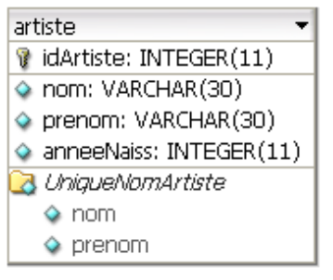
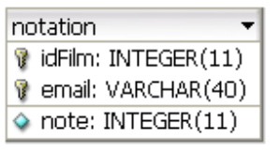

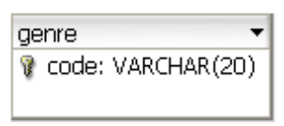
1) D'après ce schéma indiquer le nom des tables dites de « liaison » ou encore de jointure.
Ci-dessous, le modèle physique des tables.
- Artiste (idArtiste, nom, prenom, anneeNaiss)
- Film (idFilm, titre, annee, idMES, genre, resume, codePays)
- Internaute (email, nom, prenom, region)
- Role (idFilm, idActeur, nomRole)
- Notation (idFilm, email, note)
- Pays (code, nom, langue)
Exploiter la base de données
A l’aide du cours, des livres mis à votre disposition et éventuellement d’Internet, trouver les requêtes qui permettent de réaliser les actions suivantes. Pour chaque action, recopier la requête qui a permis de réaliser l’action ainsi que le résultat.
1.1 Sélections simples
1. Tous les titres de films.
SELECT titre
FROM `Film`
2. Nom et prénom des internautes auvergnats.
SELECT `Nom`,`prenom`
FROM `Internaute`
3. Titre et année de tous les drames, triés par année ascendante. Donnez ensuite le tri par année descendante.
SELECT `titre`,`annee`
FROM `Film`
WHERE genre = 'Drame'
ORDER BY annee ASC
4. Nom et année de naissance des artistes nés avant 1950.
SELECT `Nom`,`anneeNaiss`
FROM `Artiste` WHERE anneeNaiss
BETWEEN 0 AND 1950
5. Titre et année de tous les films parus entre 1960 et 1980
SELECT `titre`,`annee`
FROM `Film` WHERE annee
BETWEEN 1960 AND 1980
6. Tous les genres de films (éliminez les doublons).
SELECT DISTINCT *
FROM Genre

7. Titre, genre et résumé des films qui sont soit des drames, soit des westerns (utilisez la construction IN), et dont le résumé contient la chaîne de caractères « vie ».
SELECT titre , Genre , resume
FROM Film
WHERE
Genre IN ('Drame','Western') AND
resume LIKE ('%vie%')
8. Les artistes dont le nom commence par ’H’ (commande LIKE).
SELECT
nom
FROM
Artiste
WHERE
nom LIKE ('H%')
9. Quels sont les acteurs dont on ignore l’année de naissance ? (Attention : cela signifie que la valeur est absente).
SELECT
Nom
anneNaiss
FROM
Artiste
WHERE
anneeNaiss LIKE NULL
10. Prénom, nom et âge de chaque artiste (NB : l’âge est la différence entre l’année courante et l’année de naissance). Nommez âge la colonne obtenue (commande AS).
SELECT
prenom,
Nom,
(2021 - anneeNaiss)AS 'Age'
FROM
Artiste

1.2 Requêtes imbriquées
Les requêtes suivantes peuvent s’exprimer avec une imbrication des clauses SELECT, mais on peut également utiliser des jointures « à plat ». Si le cœur vous en dit, essayez les deux versions.
1. Donnez les nom et prénom des artistes qui ont mis en scène un film.
SELECT
Nom,
prenom,
idArtiste
FROM Artiste
WHERE (idArtiste IN (SELECT idMES FROM Film))

2. Donnez le titre et année des films qui ont le même genre que Matrix.
SELECT
titre,
annee,
genre
FROM
Film
WHERE
genre = (SELECT genre FROM Film WHERE titre='Matrix')

3. Donnez le nom des internautes qui ont noté le film Alien. Donnez également la note.
SELECT
nom,
Note
FROM
Notation,
Internaute
WHERE
`Notation`.`email`=`Internaute`.`email` AND
idFilm = (SELECT idFilm From Film WHERE titre = 'Alien')

1.3 Jointures
1. Qui joué le rôle de Morpheus (nom et prénom) ?
SELECT DISTINCT
nom,
prenom
FROM
Artiste
INNER JOIN Role ON Role.idActeur = Artiste.idArtiste
WHERE nomRole = "Morpheus"
2. Qui est le réalisateur de Alien ?

3. Prénom et nom des internautes qui ont donné une note de 4 à un film (donner aussi le titre du film).
4. Quels acteurs ont joué quel rôle dans le film Vertigo ?
SELECT DISTINCT
nom,
prenom
FROM
Artiste
INNER JOIN Role ON Role.idActeur = Artiste.idArtiste
INNER JOIN Film ON Role.idFilm = Film.idFilm
WHERE Film = "Vertigo"

5. Films dont le réalisateur est Tim Burton, et un des acteurs est Johnny Depp.
SELECT DISTINCT
titre
FROM
Film
INNER JOIN Artiste AS Rel ON Film.idMES = Rel.idArtiste
INNER JOIN Role ON Role.IdFilm = Film.idFilm
INNER JOIN Artiste AS Act ON Role.idActeur = Act.idArtiste
WHERE Rel.nom = "Burton"
AND Rel.prenom = "Tim"
AND Act.nom = "Depp"
AND Act.prenom = "Johnny"
6. Titre des films dans lesquels a joué Bruce Willis. Donner aussi le nom du rôle.

7. Quel metteur en scène a tourné dans ses propres films ? Donner le nom, le rôle et le titre des films.
8. Quel metteur en scène a tourné en tant qu’acteur (mais pas dans son propre film) ? Donner le nom, le rôle et le titre des films où le metteur en scène a joué.
9. Dans quels films le metteur en scène a-t-il le même prénom que l’un des interprètes ? (titre, nom du metteur en scène, nom de l’interprète). Le metteur en scène et l’interprète ne doivent pas être la même personne.

1.4 Négation
Là encore, il existe souvent plusieurs manières d’exprimer la même requête.
1. Les films sans rôle.
2. Nom et prénom des acteurs qui n’ont jamais mis en scène de film.
3. Les internautes qui n’ont pas noté de film paru en 1999.

1.5 Fonctions de groupe
1. Quelle est le nombre de films notés par l’internaute « mettre votre nom » , quelle est la moyenne des notes données, la note minimale et la note maximale ?
2. Combien de fois Bruce Willis a-t-il joué le rôle de McClane ?
3. Année du film le plus ancien et du film le plus récent.
4. id, Nom et prénom des réalisateurs, et nombre de films qu’ils ont tournés.

